แบบบันทึกองค์ความรู้รายบุคคล

1. ชื่อองค์ความรู้….......จับไมค์ให้จับใจไม่ยาก…......(การเป็นพิธีกรดำเนินรายการแบบมืออาชีพ)
2. ชื่อเจ้าของความรู้…..นางสาววชิรญาณ์.…แย้มเยื้อน…นักทรัพยากรบุคคล…………………………
3. องค์ความรู้ที่บ่งชี้ หมวดที่ 8 เทคนิคการเสริมสร้างองค์กรให้มีสมรรถนะสูง
(เป็นบุคลากรทันสมัย พัฒนาองค์กรให้มีคุณภาพ )
4. ที่มาและความสำคัญในการจัดทำองค์ความรู้
พิธีกร หรือผู้ดำเนินรายการ (Master Of Ceremony) เป็นผู้จัดประชุมสัมมนาหรือกิจกรรมต่างๆ ให้เป็นไปตามวัตถุประสงค์ที่วางไว้ ด้วยความเรียบร้อย มีบทบาทในการสร้างความประทับใจแก่ผู้เข้าร่วมงาน หลายคนอาจคิดว่าบทบาทนี้ ไม่ต้องใช้เทคนิคอะไรมากเท่ากับการเป็นวิทยากร แต่โดยแท้จริงแล้ว
การเป็นพิธีกรมืออาชีพ ไม่ใช่เพียงการกล่าวแนะนำวิทยากรบรรยาย และกล่าวจบเท่านั้น แต่ยังเป็นผู้ที่ช่วยสร้างบรรยากาศของงานนั้นๆ ให้ดำเนินไปได้อย่างเหมาะสม เป็นผู้ช่วยยกระดับฐานะของวิทยากรให้โดดเด่น ดูดี มีสง่า ให้เกิดการยอมรับในตัววิทยากร รวมถึงยังเป็นผู้ควบคุม กำกับ ดูแล และแก้ไขสถานการณ์ต่างๆ ที่เกิดขึ้นอย่างไม่คาดฝันในระหว่างการจัดกิจกรรม ด้วยการใช้ไหวพริบปฏิภาณที่ยอดเยี่ยม ดังนั้นบทบาทนี้ดูจะไม่ธรรมดาแล้วอย่างแน่นอน
5. ปัญหาที่พบและแนวทางการแก้ไขปัญหา
ปัญหาส่วนใหญ่สำหรับผู้ที่ได้รับบทบาทการเป็นพิธีกรหรือผู้ดำเนินรายการหน้าใหม่ (ประสบการณ์น้อย) มักมีทัศนคติเกี่ยวกับการทำหน้าที่พิธีกรหรือผู้ดำเนินรายการว่าเป็นเรื่องที่ยาก ต้องใช้เวลาเรียนรู้และหมั่นฝึกฝนตนเอง อีกทั้งต้องอาศัยพรสวรรค์เท่านั้น แต่แท้จริงแล้วการค้นพบเทคนิควิธีการ ด้วยการหาโอกาสให้ตัวเองได้ลองลงสนามบ่อยๆ จะทำให้ได้เรียนรู้ถึงข้อผิดพลาด และเป็นการเพิ่มพูนประสบการณ์ รวมทั้งการอาศัยพรแสวงให้มากขึ้นจะสามารถผลักดันให้สามารถค้นหาตัวตนและแสดงศักยภาพที่แท้จริงออกมาได้ (Performance) ผ่านบทบาทการเป็นพิธีกรหรือผู้ดำเนินรายการแบบมืออาชีพ
6. ประโยชน์ขององค์ความรู้
บทบาทการเป็นพิธีกรหรือผู้ดำเนินรายการ ถือเป็นบทบาทหนึ่งที่ท้าทายสำหรับผู้ที่สนใจอยากพัฒนาทักษะของตนเองในหลาย ๆ มิติ ไม่ว่าจะเป็นทักษะการพูด ทักษะการคิดวิเคราะห์ ทักษะการฟังและการจับประเด็น ทักษะการใช้ไหวพริบปฏิภาณฯลฯ ซึ่งบทบาทนี้ล้วนแต่ต้องใช้การผสมผสานทักษะดังกล่าวเข้าด้วยกันเพื่อให้เกิดการทำหน้าที่พิธีกรและผู้ดำเนินรายการที่ดีมีความเป็นมืออาชีพ อีกทั้งเป็นการพัฒนาบุคลิกภาพของตนเอง เสริมสร้างความมั่นใจและเพื่อให้เป็นที่ยอมรับและน่าเชื่อถือสำหรับผู้ฟัง ฉะนั้นบทบาทการเป็นพิธีกรหรือผู้ดำเนินรายการจึงถือเป็นบันไดอีกขั้นที่จะสามารถพัฒนาทักษะการพูดและการสื่อสาร จนนำไปสู่ความสำเร็จขั้นสูงสุดในบทบาทนักพูดมืออาชีพ
7. เทคนิคในการปฏิบัติงาน
1.บุคลิกภาพ ถือเป็นหน้าด่านที่สำคัญที่จะสร้างความประทับใจ การมีรูปกายดี (สุขภาพดี) สีหน้าท่าทาง ทรงผม การยืน การเดินที่มั่นคง เสื้อผ้าที่เหมาะสมกับงาน การใช้สายตาประกอบภาษามือ การมีความสุขุม เยือกเย็น เป็นมิตร และร่าเริง จึงมีส่วนช่วยให้สามารถสร้างความประทับใจให้กับผู้ฟังและดึงดูดความสนใจได้เป็นอย่างดี
2. การเตรียมความพร้อมสำหรับการกล่าวในรูปแบบที่เหมาะสมกับงาน (เป็นทางการ หรือไม่เป็นทางการ) จำเป็นจะต้องมีการศึกษารูปแบบงานทั้งหมดเพื่อนำข้อมูลที่ได้จากการศึกษาเบื้องต้นไปใช้ออกแบบและคิดวางแผนเหตุการณ์ที่อาจจะเกิดขึ้นล่วงหน้า
3. รู้จักสังเกตสถานการณ์และทดสอบทุกอย่างก่อนเริ่มงาน ทั้งระดับเสียงจากไมค์ การจัดวางสิ่งต่างๆในงาน จังหวะก่อนและหลังในแต่ละขั้นตอน จำเป็นต้องมีความสอดคล้องกัน
4. สร้างความเป็นมิตรกับวิทยากร/แขกรับเชิญ รวมถึงผู้ฟังด้วยรอยยิ้มให้ติดตาสะกดใจ อีกทั้งน้ำเสียงถือเป็นหัวใจสำคัญที่จะสร้างเสน่ห์ให้กับตัวเรา การมีน้ำเสียงที่กระตือรือร้น เต็มเปี่ยมไปด้วยพลัง และมีจังหวะคลื่นเสียงหนักสลับเบา สามารถช่วยสร้างบรรยากาศได้ดียิ่งนัก
5. การเลือกใช้คำอย่างเหมาะสม แสดงถึงทัศนคติในเชิงบวก รวมทั้งการใช้ภาษาที่ดีเหมาะสมกับผู้ฟัง การพูดควรพูดแต่พอดี และให้เกียรติทุกคน งดเว้นคำขยะ คำสิ้นเปลือง
6. การควบคุมระยะเวลา ควรมีแผนหรือวิธีการแจ้งเตือนการใช้เวลาบรรยายของวิทยากรหรือแขกรับเชิญ ให้งานดำเนินตามขั้นตอนที่เหมาะสม จำเป็นอย่างยิ่งที่จะต้องมีการนัดหมายหรือสร้างกติการ่วมกันระหว่างพิธีกรกับวิทยากรหรือแขกรับเชิญ
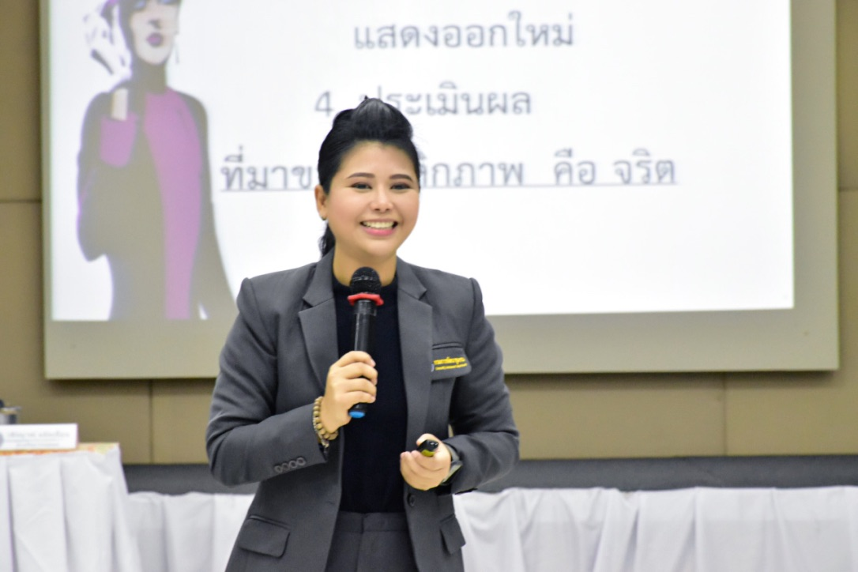

7.และสุดท้ายการเป็นตัวของตัวเองอย่างเป็นธรรมชาติ จะช่วยสร้างความประทับใจได้มากที่สุด อย่าพยายามลอกเลียนแบบใครเพื่อให้ตัวเองเป็นในสิ่งนั้น แต่ลองพยายามค้นหาตัวตนที่แท้จริงของตัวเองให้เจอว่าเหมาะสมกับการพูดในรูปแบบใด การพูดลักษณะไหนที่ถนัดปากตัวเองที่สุด สิ่งเหล่านี้จะช่วยสร้างความมั่นใจและเสริมเสน่ห์ของตัวเราได้เป็นอย่างดี
